1. 华为云上机题目  第三题的题目描述有点不清楚，如果在主串中找不到子串，返回值为0。
2. 华为云上机题目  第一题，括号匹配。因为用例问题，同学们可以按照下面这个思路来进行解答。  
   设置一个用来存储括号匹配情况的字符数组，初始化全为1。设置三个栈，一个栈存储( ，一个栈存储[，一个栈存储{。当匹配到(, [, { 时入栈，当匹配到）, ], }的时候，判断存储对应的左括号的栈是否为空，若不为空，则弹出栈顶元素；若为空，把对应的字符数组的状态置为0。
3. 第二次上机作业  TODO 1.4-d  
   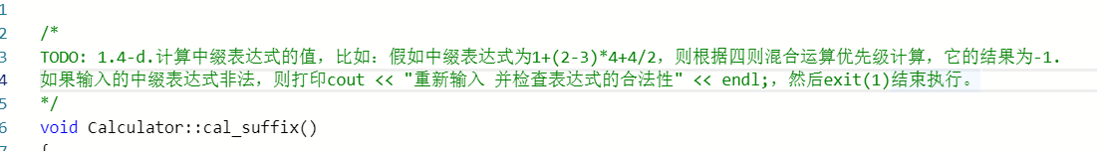  
   中的exit(1)换成exit(0) ，华为云测试用例有问题，只能这么解决了